|  |  |
| --- | --- |
|  | Készítette: Oktatási és Tanulmányi Osztály  Utolsó frissítés dátuma: 2025. 06. 19. |

KOLLÉGIUMI JELENTKEZÉS (701-702)

Hallgatói tájékoztató

A kollégiumi jelentkezés 2023/24. tanév tavaszi félévétől kezdve a Neptun rendszeren keresztül valósul meg, az alábbi kivételekkel. A jelentkezésre vonatkozó információkról az érvényes, Egyetemi Tanács által elfogadott Hallgatói Kollégiumi Szabályzat rendelkezik.

A Stipendium Hungaricum vagy Ösztöndíj Keresztény Fiataloknak Programban részt vevő hallgató az ösztöndíjprogramokban részt vevő hallgatók ügyeit kezelő illetékes kari szervezeti egységnél intézheti kollégiumi jelentkezését.

A szakkollégiumok számára elkülönített férőhelyek vonatkozásában az adott szakkollégium saját hatáskörben és szabályzatai szerint folytatja le a kollégiumi felvételi eljárást.

# Ki jelentkezhet?

Kollégiumi jelentkezést hallgatói jogviszonnyal rendelkező, vagy frissen felvett hallgató nyújthat be alap-, mester-, osztatlan továbbá doktori képzésről. Szociális juttatásra jogosult hallgatók esetében a kollégiumi jelentkezési lapon megadott és jóváhagyott szociális pontszámok összessége felhasználásra kerül a félévhez kapcsolódó rendszeres szociális támogatás igénylésekor.

*Szociális juttatásra jogosult az a teljes idejű felsőoktatási szakképzésben, alap- és mesterképzésben, illetve osztatlan képzésben, valamint doktori képzésben részt vevő hallgató, aki*

* *államilag támogatott képzési formában, vagy*
* *magyar állami ösztöndíjasként vesz részt, vagy tanulmányait államilag támogatott képzési formában kezdte meg és az adott szakon, szakképzésben megkezdett féléveinek száma alapján jogosult lenne államilag támogatott képzésben való részvételre.*

# Mikor jelentkezhet?

Jelentkezésre az Egyetemi Tanács által elfogadott féléves időbeosztásban meghatározott időtartamban van lehetőség. Jelentkezést visszavonni a jelentkezési határidőn belül, de legfeljebb a kollégium igazgatója által meghatározott időpontig lehetséges.

# Milyen adatok szerepelnek a kérvényen?

A kérvényező Neptunban szereplő adatai:

* Hallgató személyes adatai:
* név,
* Neptun-kód,
* Születési dátum
* e-mail cím,
* telefonszám.
* Hallgató képzési adatai:
* képzés kódja, neve,
* képzés jogviszony kezdete,
* ügyintéző neve, Neptun-kódja,
* képzés féléves adatai táblázatos formában,
* pénzügyi státusz,
* felvételkori pénzügyi státusz,
* aktív/passzív félévek száma.
* Hallgató tanulmányi eredményei:
  + utolsó lezárt aktív félév korrigált kreditindexe,
  + annak hiányában a felvételi összpontszáma.
* Hallgató által **ellenőrzendő adatok** (hiányzó, vagy helytelen adatok pótlása, javítása céljából keresse tanulmányi előadóját):
* **lakcím adatok**,
* elnyert **miniszteri ösztöndíj/Hunyadi János Ösztöndíj**.

*Fenti adatok javítását, bevitelét az eredeti igazoló dokumentumok bemutatásával a tanulmányi előadónál lehet kérni.*

* **tárolt esélyegyenlőségi adatok** táblázatos formában.

A kérvényező által megadandó adatok:

* a hallgató szociális helyzetének felméréséhez szükséges adatok (amennyiben a hallgató szociális helyzete a benyújtott kérvény alapján nem megállapítható, a kollégiumi kérvény elutasításra kerül),
* a hallgató nem tárolt esélyegyenlőségi adatai,
* a hallgató sport, szakmai, közösségi tevékenysége(i).

# Folyamat

### Jelentkezés menete

Jelentkezni HWEB-en az *’Ügyintézés / Kollégiumi jelentkezés’* menüponton van lehetőség a jelentkezési időszak és a kollégiumok kiválasztása után.

A jelentkezési időszak a *’Jelentkezési időszakok’* legördülő menüből kiválasztható, a kollégiumok megjelölésére pedig az „Új kollégium kiválasztása” gomb megnyomása hatására felugró ablakban van lehetőség. A kollégiumok kiválasztásakor csak a hallgató képzéséhez kapcsolódó telephelynek (Budapest, Esztergom) megfelelő kollégiumok jelennek meg. Figyelem: felújítás miatt az esztergomi kollégium jelenleg nem üzemel. Megjelölt kollégium törlését a „Törlés” gomb segítségével végezhetjük el. A kiválasztott kollégiumok között prioritási sorrend a csempék átmozgatásával állítható be. A prioritási sorrendtől a felvételi döntés eltérhet.

A jelentkezési lap kitöltése a *’Jelentkezés’* gomb megnyomásával indítható.

### Kérvényleadás

Kitöltéskor a jelen tájékoztatóban *’ellenőrzendő adatok’* címen felsorolt adatoknál mindenképp ellenőrizni szükséges, hogy azok a valóságnak megfelelnek.

Az igazoló dokumentumok csatolására az egyes jellemzők mellett közvetlenül van lehetőség egyenként legfeljebb 10 MByte méretű (PDF formátumú) fájlok formájában. A lakóhely távolságának alátámasztásához a szükséges fájl létrehozása a mellékletben megadott módszerrel lehetséges.

Amennyiben az *’Önellátó’* mezőnél *’igen’* válasz kerül megjelölésre, a bírálati folyamat során személyes beszélgetésen kell megjelennie a kari Szociális Bizottság képviselőinél, a kérvény benyújtási határidejét követő napokban. A személyes beszélgetés pontos időpontjáról és helyszínéről minden érintett kollégiumi jelentkező kap előzetes értesítést.

Amennyiben az előre kihirdetett időpontban nem jelenik meg a hallgató, a jelentkezése elutasításra kerülhet, mivel önellátó hallgatók esetén a személyes egyeztetés a jövedelmi helyzet igazolásának a része.

Kitöltés után a *’Következő’* gomb megnyomása, majd az előnézeti oldalon a *’Kérvény beadása’* gomb megnyomása indítja a leadást. A kérvény leadottnak tekinthető, ha *’Ügyintézés alatt’* státuszba került, melynek ellenőrzésére a hallgatónak az *’Ügyintézés / Kollégiumi jelentkezés’* menüpont alatt van lehetősége.

A kérvények benyújtásához szolgáltatási díj fizetési kötelezettség nem kapcsolódik.

### Javítás

A kérvényfolyamat során, ha szükséges adatok, dokumentumok hiányoznak vagy pontosításra van szükség, a véleményező/bíráló a k kérvényt visszaküldheti javításra, mely a kérvényezőnek HWEB-en az *’Ügyintézés / Kollégiumi jelentkezés’* menüpontban *’Javításra visszaküldve’* státusszal megjelenik. A kérvényező Neptun (megfelelő beállítás esetén e-mail) üzenetben értesül a javítandó kérvényről. Javítani a kérvény sorvégi + jelére kattintva felugró menüből a *’Javítás’* lehetőséget választva lehet.

A javítás menete megegyezik a leadáséval, azzal a különbséggel, hogy a kérvény megnyitásakor felugró ablakban kap üzenetet a javításra visszaküldés indokáról (az indok a kérvény fölötti szövegbuborékban is látható a felugró ablak bezárása után). Fontos, hogy a javításra a jelentkezési időszaknak megfelelő ütemezés szerinti, korlátozott számú nap áll a kérvényező rendelkezésére, annak elteltével a kérvény változatlan formában kerül vissza döntésre.

### Jelentkezés elbírálása és ügyintézés

Az elbírálás során, ha a jövedelmi helyzet nem megállapítható (hiányzik a jövedelemigazolás), vagy hiányzik a hatósági bizonyítvány az egy lakcímre bejelentett személyekről**, a jelentkezés** **elutasításra kerülhet**, ellenkező esetben a jelentkezés **befogadásra**, a **pontszámok véglegesítésre kerülnek**. A befogadásról/elutasításról a kérvényező Neptun (megfelelő beállítás esetén e-mail) üzenetben értesül. **A jelentkezés befogadása nem jelenti automatikusan a szabad férőhelyek egyikének elnyerését. A helyek kiosztására a jelentkezési időszak lezárultát követően, az összes jelentkezés elbírálása után kerül sor.**

# Melléklet

## Lakóhely és képzési hely távolságának megadása

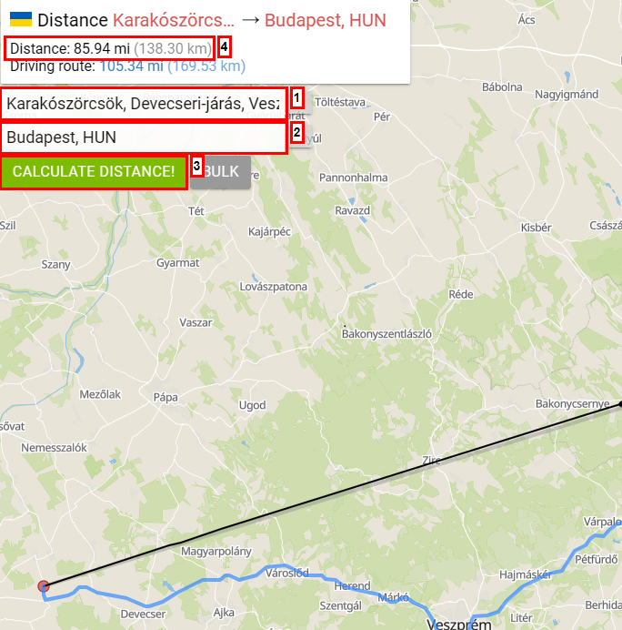A távolság megállapításához használja a [Distance.to-t](https://distance.to/) (<https://distance.to/>).

1. Állandó lakcím települése
2. Képzési hely városa
3. Calculate distance (távolság kiszámítása) gomb megnyomása.
4. A szükséges érték a Distance mezőben található. Használja a kilométer alapú távolságot.
5. Végül nyomtassa az oldalt PDF formátumban!